天津市生态环境局

行政处罚决定书

津市环罚〔2024〕74号

当事人名称：天津航医心血管病医院

统一社会信用代码：52120000MJ06778036

住所：天津市武清区徐官屯街杨崔路东侧秋海广场1#楼-1-201号

法定代表人：龙飞

你单位环境违法一案，我局经调查，现已审查终结。

一、调查情况及发现的环境违法事实、证据和陈述申辩（听证）及采纳情况

我局于2024年4月9日对你单位进行了调查。参考你单位《辐射安全许可证》（津环辐证[00769]）、你单位2023年11月至2024年4月手术病例清单、《天津市社会保险个人参保证明》等材料，发现你单位DSA手术间有1台血管造影机（DSA）属于Ⅱ类射线装置，朱晓阳、田园园为你单位辐射工作人员，从事导管室心血管介入手术工作。

经调查，发现你单位实施了以下环境违法行为：

现场检查时你单位未能提供朱晓阳、田园园二人的辐射安全培训合格证。你单位涉嫌未按规定对辐射工作人员进行辐射安全培训。

以上事实，有《天津市生态环境局现场检查（勘察）笔录》《天津市生态环境局调查询问笔录》、你单位《辐射安全许可证》（津环辐证[00769]）、你单位2023年11月至2024年4月手术病例清单、《天津市社会保险个人参保证明》、现场拍摄的视频以及营业执照复印件等证据为凭。

你单位上述行为违反了《放射性同位素与射线装置安全和防护管理办法》第十七条的规定，依法应当予以处罚。

我局于2024年5月9日以《天津市生态环境局行政处罚事先告知书》（津市环事告字〔2024〕43号），告知你单位违法事实、处罚依据和拟作出的处罚决定，并明确告知你单位有权利提出陈述、申辩意见。我局于2024年5月11日向你单位送达上述文件，你单位于当日签收。你单位逾期未向我局提出陈述、申辩意见。

以上事实，有《天津市生态环境局行政处罚事先告知书》（津市环事告字〔2024〕43号）及《天津市生态环境局送达回证》等证据为凭。

经集体审议，本案违法事实清楚、执法程序合法、法律适用准确、自由裁量结论合理。

二、责令改正和行政处罚的依据、种类

依据《放射性同位素与射线装置安全和防护管理办法》第五十五条第三项的规定，我局：

1.责令你单位限期三个月内改正违法行为；

2.对你单位给予警告。

三、责令改正的履行方式和期限

你单位应于接到本处罚决定书之日起三个月内改正违法行为。你单位作为使用射线装置的单位，应当按照环境保护部（现生态环境部）审定的辐射安全培训和考试大纲，对直接从事使用活动的操作人员以及辐射防护负责人进行辐射安全培训，并进行考核；考核不合格的，不得上岗。

四、申请行政复议或者提起行政诉讼的途径和期限

如对本行政处罚决定不服，你单位可在收到本决定书之日起60日内向天津市人民政府申请行政复议（天津市司法局，咨询电话：23082169；互联网申请邮箱：tjsxzfy@tj.gov.cn），也可在6个月内直接向天津铁路运输法院提起行政诉讼。申请行政复议或者提起行政诉讼，不停止本行政处罚决定的执行。逾期不申请行政复议，不提起行政诉讼，又不履行本行政处罚决定的，我局将依法向天津市南开区人民法院申请强制执行。

附件：行政处罚信息信用修复提示函

联系人：唐梦璐 联系电话：87671777

地 址：天津市南开区复康路17号 邮政编码：300191

2024年6月21日

注：此文书一式三份，二份归档，一份送达。

附件

行政处罚信用信息修复提示函

依据《失信行为纠正后的信用信息修复管理办法（试行）》相关规定，你（单位）行政处罚信息自行政处罚决定日起公示期为一年。你（单位）自觉履行行政处罚决定内容满3个月，且经我局复查认定你单位完成前述违法行为的整改工作后，你单位可注册、登录“信用中国（天津）”网站自助办理或前往天津市公共信用中心办理信用修复——处罚信息提前终止公示。相关工作流程提示如下：

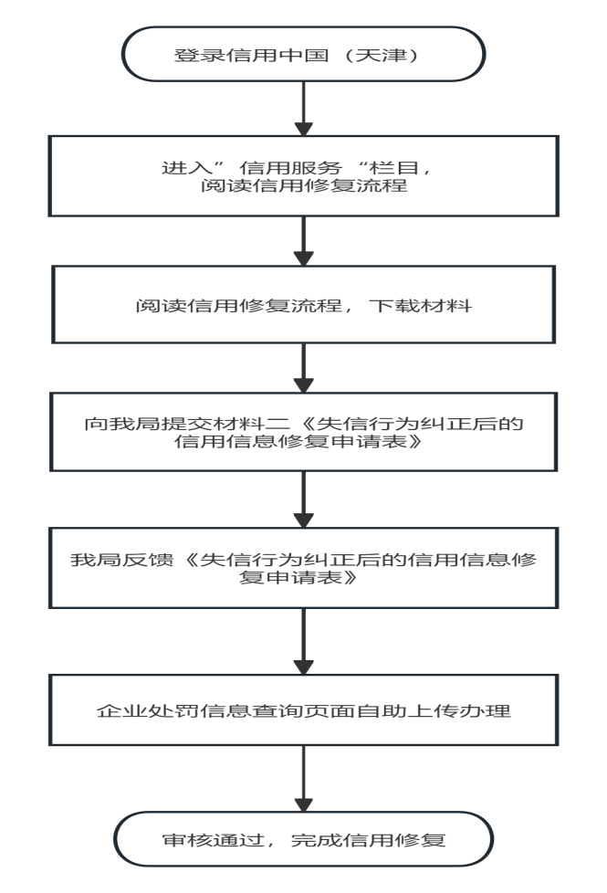

备注：信用中国（天津）网址：https://www.creditchina.gov.cn/xyxf/lczy/

信用修复咨询电话：23129752（天津市公共信用中心）

63086214、87671777（天津市生态环境局）